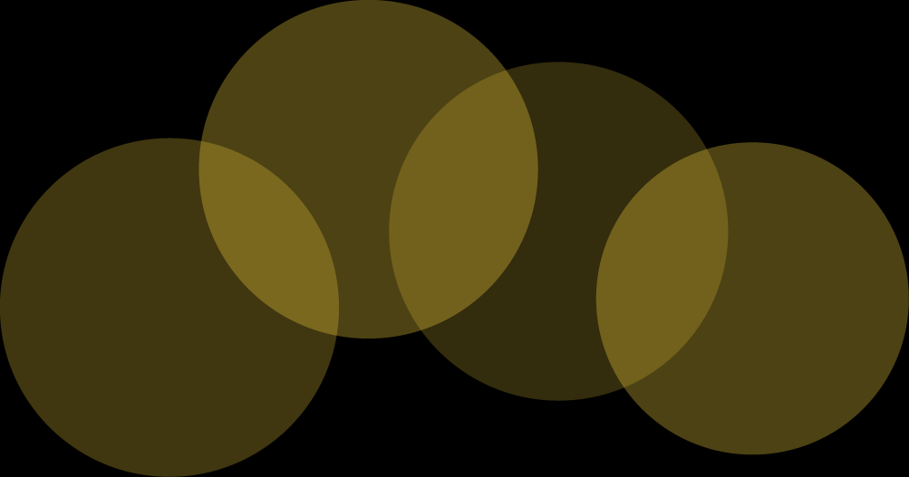

|  |
| --- |
| Bon Anniversaire ! |
| Bon Anniversaire ! |